网络自动化测试系统
来源：互联网
网络自动化测试系统（Network Automatic Testing System）集成主流总线测试工具，提供CAN、LIN总线单ECU测试及系统集成测试解决方案，该系统使用自主研发的测试管理软件，自动化程度高、测试效率高、扩展性良好。该系统主要应用于汽车领域车载网络测试，也可以应用于机车领域的CAN总线及MVB总线测试。
服务范围内容
• CAN总线物理层测试。  • CAN总线数据链路层测试。  • CAN交互层测试。  • OSEK网络管理测试。  • 网络相关诊断测试。  • UDS诊断协议测试。 | • LIN总线物理层测试。  • LIN总线数据链路层测试。  • LIN调度表测试。  • LIN网络管理测试。  • ECU故障注入测试（故障码）。  • 网络信号正确性验证。
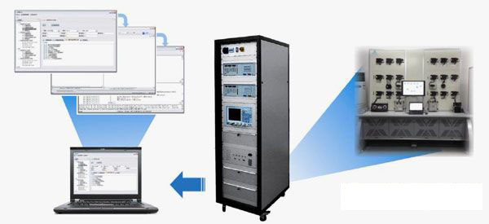
应用领域
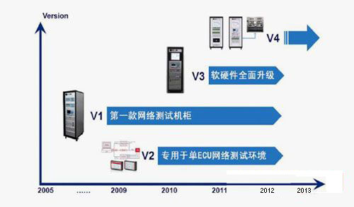
该系统已完成多个版本开发，V1版本为第一代网络测试机柜，可应用于单控制器CAN/LIN网络通信测试、网络管理测试、系统集成测试；V2版本为专用于单控制器的网络自动化测试环境，主要实现单控制器CAN/LIN网络通信测试、单控制器网络管理测试；V3为软硬件全面升级后的版本，功能与V1相同；V4版本在V3基础上增加了电源特性测试及网络干扰注入测试。
• 整车厂网络测试：
实现多车型CAN/LIN网络测试，包括单ECU级别的CAN/LIN网络测试以及实验室网络测试台架的系统集成测试。
♦ 自动化测试机柜。
♦ 系统集成测试台架。
♦ 测试管理软件。
• 供应商网络测试：
实现单ECU级别的CAN/LIN网络测试。
♦ CANoe下的自动化测试程序。
♦ 测试管理软件（可选）。

测试流程
测试管理软件模块主要有用户管理、测试管理以及测试执行。
• 测试执行流程：
♦ 选择被测车型。
♦ 选择要测试的测试规范。
♦ 选择被测控制器所处网段。
♦ 选择被测控制器。
♦ 勾选所需测试用例。
♦ 执行测试并生成测试报告。
